

Disciplina: Sisteme de operare

Lucrarea de laborator 2
Crearea unei mașini virtuale și instalarea sistemului de operare. Setarea BIOS.

A efectuat student: ____________(D.Gancearuc, gr. IA-241 )

A controlat:______________(lector.univ. L.Rotaru )

Chișinău 2026

CUPRINS
INTRODUCERE 3
- NOȚIUNI TEORETICE 4
  - Virtualizarea 4
  - BIOS și UEFI 4
- CREAREA ȘI INSTALAREA MAȘINII VIRTUALE 5
  - Inițializarea mașinii virtuale 5
  - Alocarea resurselor și instalarea Debian 7
- VERIFICAREA SISTEMULUI ȘI RULAREA APLICAȚIEI 10
  - Verificări de sistem și rețea 10
  - Instalarea JDK și rularea aplicației 12
- CONFIGURAREA BIOS ȘI A DISPOZITIVELOR 14
- REZULTATELE LUCRĂRII 17
- RĂSPUNSURI LA ÎNTREBĂRILE DE VERIFICARE 18
CONCLUZII 19
BIBLIOGRAFIE 20

INTRODUCERE

În această lucrare a fost creată și configurată o mașină virtuală în Oracle VirtualBox, pe care a fost instalat sistemul de operare Debian GNU/Linux 13 Trixie. Configurația utilizată include 2048 MB memorie RAM, un procesor virtual și un disc virtual de 20 GB. După instalare au fost verificate utilizatorul, nucleul, rețeaua și rezoluțiile disponibile, apoi a fost instalat OpenJDK 21 și a fost lansată aplicația Smart Timer Manager dintr-un director partajat.
Partea finală a lucrării urmărește setările de tip BIOS disponibile în VirtualBox. A fost verificată ordinea de pornire, au fost analizate dispozitivele virtuale și a fost dezactivată placa audio. Comanda de verificare executată în Debian nu a mai identificat un controler audio, confirmând efectul modificării. Prin urmare, obiectivele practice referitoare la creare, instalare, configurare și verificare au fost îndeplinite.

Obiectivele lucrării
- familiarizarea cu noțiunile de virtualizare și cu rolul hipervizorului
- crearea unei mașini virtuale și alocarea resurselor hardware simulate
- instalarea și verificarea sistemului de operare Debian GNU Linux
- instalarea mediului Java și rularea unei aplicații existente
- configurarea ordinii de boot și a dispozitivelor virtuale din BIOS

Tabel 1.1 Configurația utilizată

Element | Configurație
Platformă | Oracle VirtualBox pe Windows 11
Sistem invitat | Debian GNU Linux 13 Trixie pe 64 de biți
Resurse | 2048 MB RAM 1 CPU disc virtual de 20 GB
Rețea | Adaptor NAT
Mediu de programare | OpenJDK și javac versiunea 21.0.12.1
Aplicație verificată | Smart Timer Manager

NOȚIUNI TEORETICE

Virtualizarea
Virtualizarea reprezintă abstractizarea resurselor fizice ale unui calculator și furnizarea lor sub forma unor resurse logice izolate. Un hipervizor permite executarea unuia sau a mai multor sisteme de operare invitate, fiecare având propriile resurse virtuale, fără ca acestea să fie calculatoare fizice separate.
Oracle VirtualBox este un hipervizor găzduit. El rulează peste sistemul de operare principal și creează pentru sistemul invitat componente simulate precum procesor, memorie, disc, adaptor de rețea, placă audio și controler USB. Mașina virtuală este utilă pentru testare, instruire și instalarea programelor într-un mediu izolat, deoarece configurația poate fi modificată fără a afecta direct calculatorul gazdă.

BIOS și UEFI
BIOS este firmware-ul care inițializează componentele calculatorului și pornește încărcătorul sistemului de operare de pe primul dispozitiv valid din ordinea de boot. UEFI este succesorul modern al BIOS-ului și oferă suport pentru GPT, Secure Boot, interfață extinsă și pornire mai rapidă. În VirtualBox, aceste funcții sunt simulate prin firmware-ul mașinii virtuale.
În configurația realizată a fost utilizat modul BIOS, deoarece opțiunea EFI nu a fost activată. Ordinea de pornire a fost stabilită cu discul virtual înaintea unității optice, iar pornirea de la dischetă și din rețea a fost dezactivată. Acest aranjament asigură încărcarea normală a Debian de pe discul virtual după finalizarea instalării.
  - Varianta de implementare
Varianta de implementare aleasă este o mașină virtuală Debian 13 Trixie pe 64 de biți, creată în Oracle VirtualBox. Instalarea s-a realizat dintr-o imagine ISO, folosind configurarea automată a utilizatorului și a numelui gazdei. După prima pornire, sistemul a fost actualizat, a fost instalat pachetul default-jdk și a fost verificată comunicarea cu un director partajat de pe sistemul gazdă.

CREAREA ȘI INSTALAREA MAȘINII VIRTUALE

Inițializarea mașinii virtuale

Procesul a început prin lansarea Oracle VirtualBox Manager. Interfața principală pune la dispoziție comenzile pentru crearea, importarea și administrarea mașinilor virtuale.
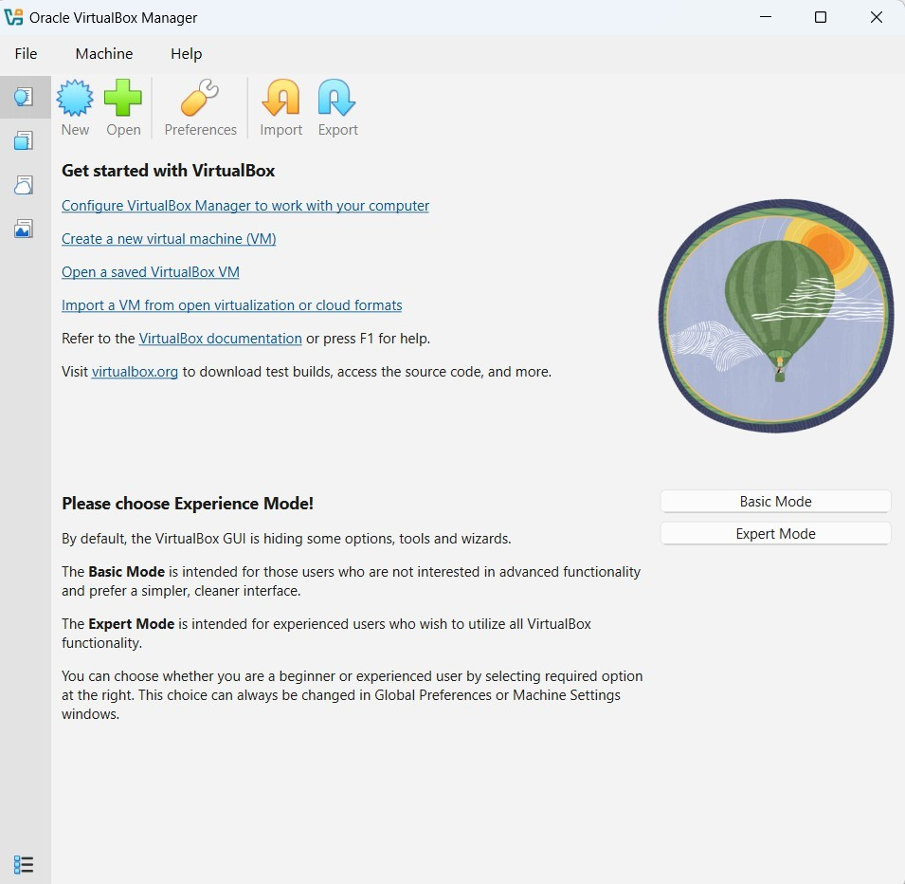
Figura 2.1 Interfața principală Oracle VirtualBox Manage

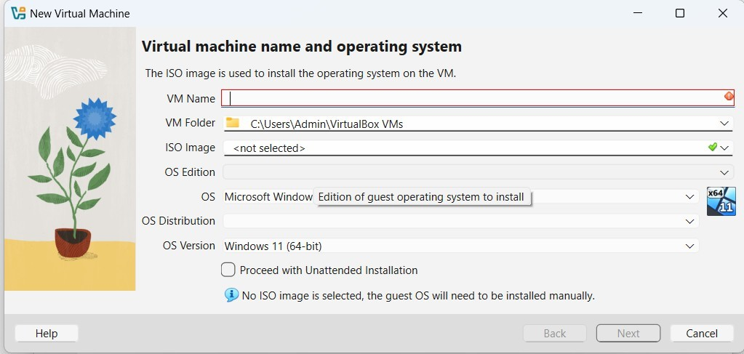
În asistentul de creare a fost indicat numele mașinii, directorul de stocare și imaginea ISO. Detectarea imaginii permite VirtualBox să propună automat familia, distribuția și versiunea sistemului de operare invitat.

Figura 2.2 Selectarea numelui și a sistemului de operare
Pentru instalarea automată au fost definite utilizatorul daniela și numele gazdei Debian. Parola este mascată în captură, iar imaginea Guest Additions a fost selectată pentru integrarea ulterioară dintre sistemul gazdă și sistemul invitat.
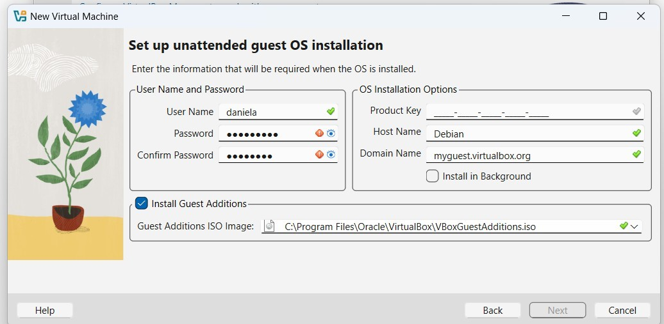
Figura 2.3 Configurarea instalării automate

Pentru realizarea sarcinilor practice a fost utilizat software-ul de virtualizare Oracle VirtualBox, în cadrul căruia a fost creată o mașină virtuală cu sistemul de operare Debian 13 (Trixie), au fost alocate resursele hardware necesare (procesor, memorie RAM, spațiu de disc), a fost instalat mediul de dezvoltare Java.

Alocarea resurselor și instalarea Debian

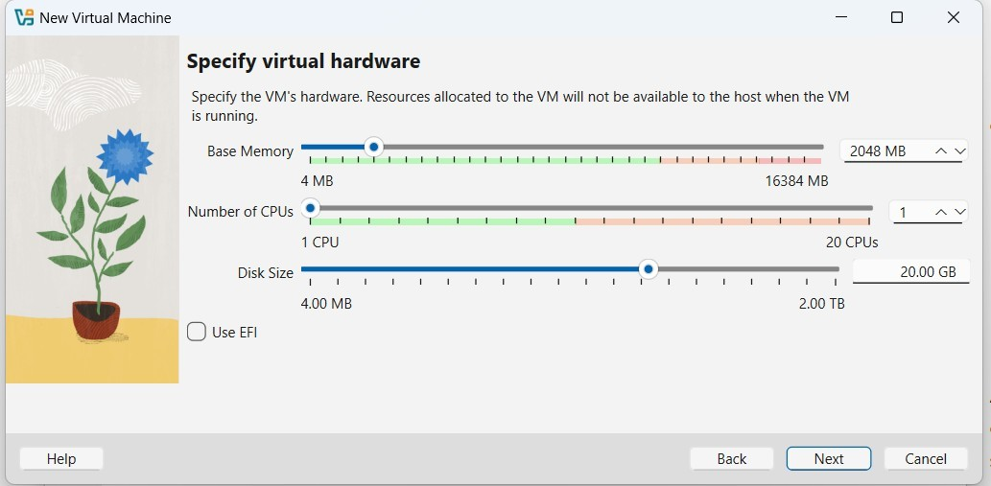
Mașinii virtuale i-au fost alocate 2048 MB RAM, un procesor virtual și un disc virtual de 20 GB. Valorile se află în zona sigură indicată de VirtualBox și lasă suficiente resurse sistemului gazdă. Opțiunea EFI a rămas dezactivată, astfel încât pornirea se realizează în modul BIOS.
Figura 2.4 Alocarea resurselor hardware virtuale

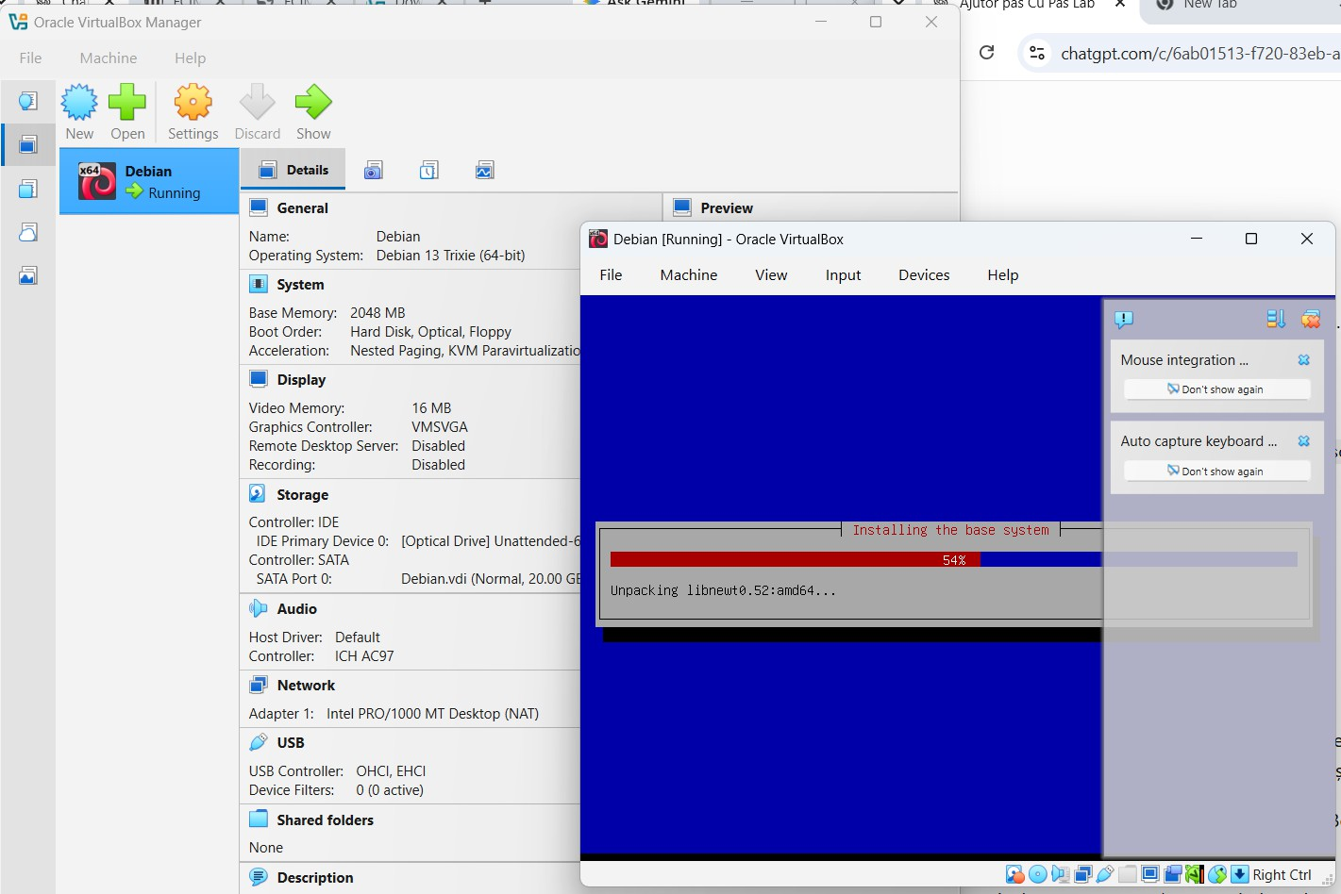
După pornirea mașinii virtuale a început instalarea Debian pe discul virtual. În timpul acestei etape au fost copiate și configurate componentele sistemului de bază.
Figura 2.5 Instalarea sistemului de bază Debian
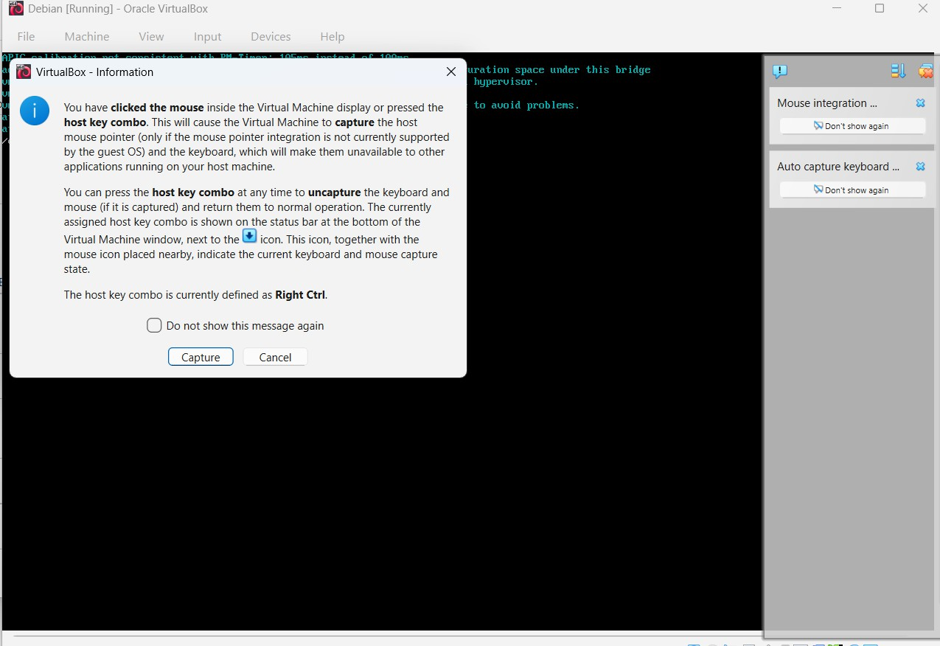
Mesajul VirtualBox referitor la capturarea mouse-ului și a tastaturii explică modul de trecere a controlului către mașina virtuală. Tasta gazdă configurată este Right Ctrl și permite revenirea la sistemul Windows.
Figura 2.6 Capturarea mouse-ului și a tastaturii

Aceste deprinderi sunt esențiale pentru administrarea, testarea și dezvoltarea aplicațiilor într-un mediu controlat, izolat de sistemul gazdă, fără riscul de a afecta configurația reală a calculatorului.

La finalizarea instalării, Debian GNU Linux 13 Trixie a pornit cu succes și a afișat interfața grafică GNOME. Ecranul de bun venit confirmă încărcarea mediului desktop.
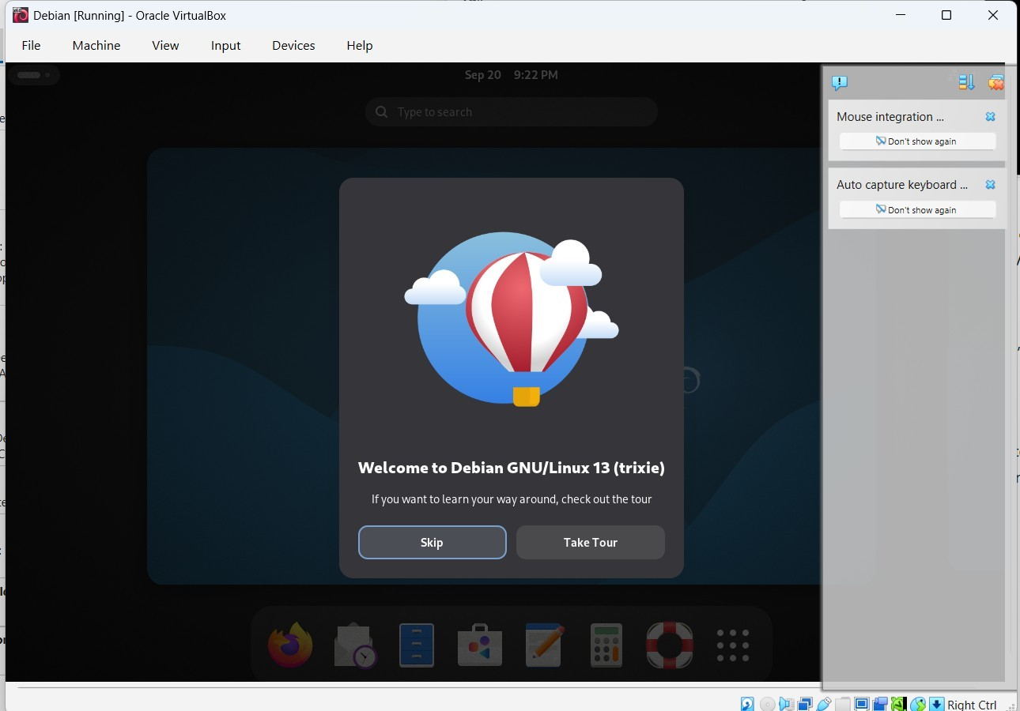
Figura 2.7 Prima pornire Debian GNU Linux 13
Ecranul de autentificare afișează utilizatorul daniela și confirmă funcționarea interfeței grafice, a rețelei prin cablu și a componentei de control al volumului înainte de dezactivarea ulterioară a plăcii audio.
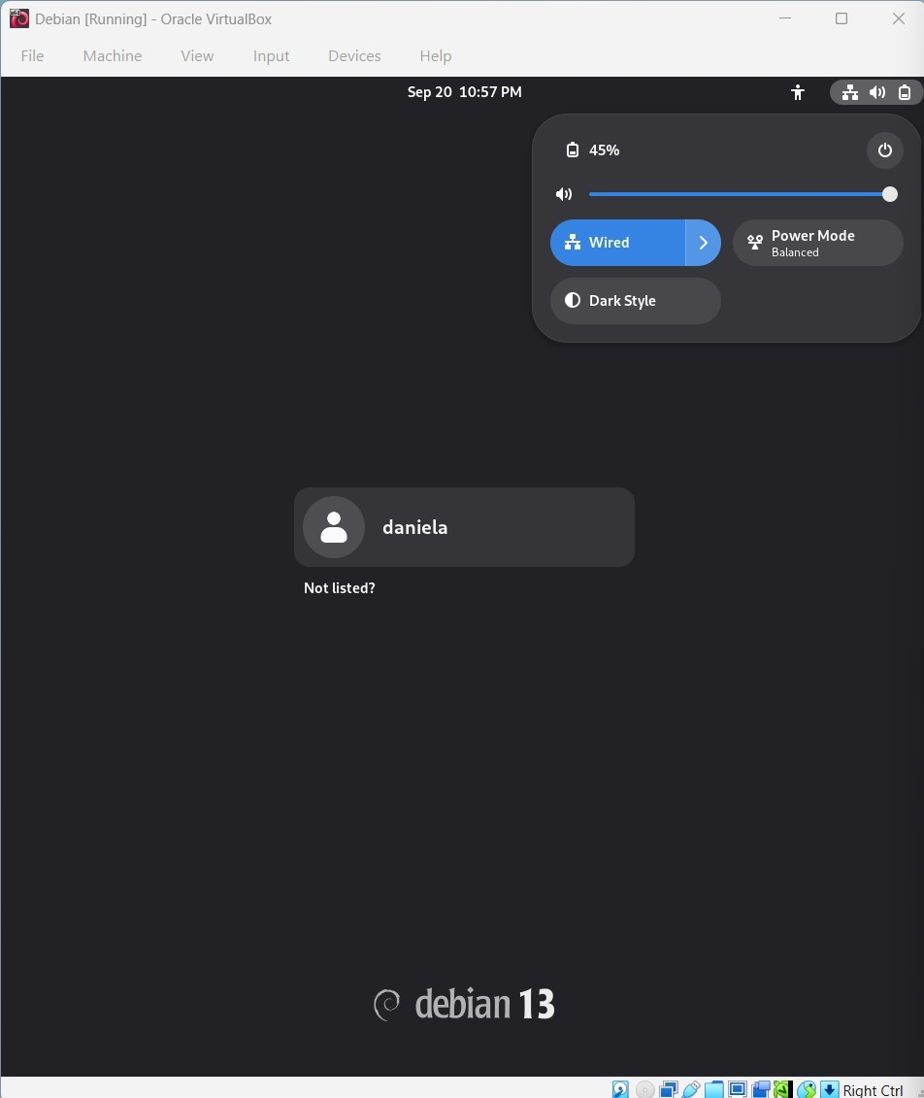
Figura 2.8 Ecranul de autentificare al sistemului Debian
Lucrarea de față are ca scop familiarizarea cu procesul de creare a unei mașini virtuale, instalarea unui sistem de operare de tip Linux (Debian) în cadrul acesteia, precum și exersarea configurărilor specifice sistemului BIOS/UEFI.

VERIFICAREA SISTEMULUI ȘI RULAREA APLICAȚIEI

Verificări de sistem și rețea
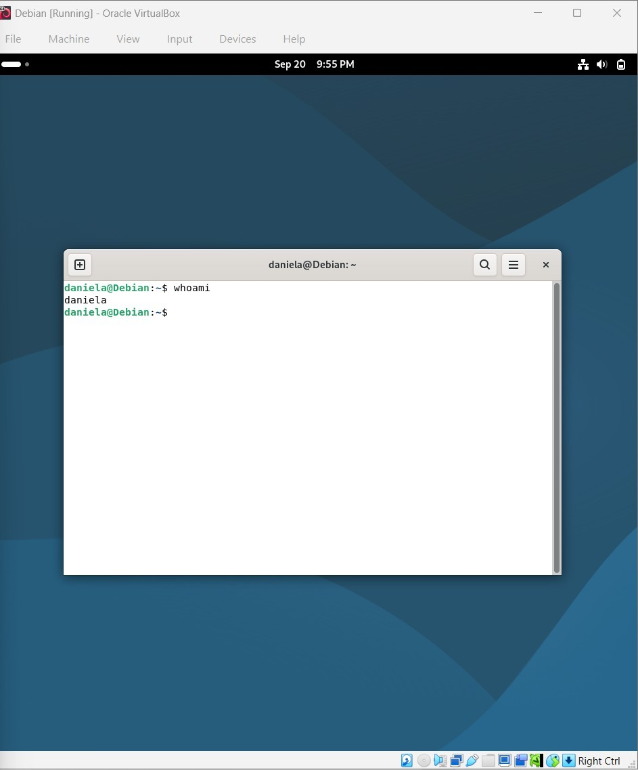
După autentificare a fost deschis terminalul. Comanda whoami a returnat daniela, ceea ce confirmă că sesiunea aparține utilizatorului creat în timpul instalării.
Figura 3.1 Verificarea utilizatorului curent

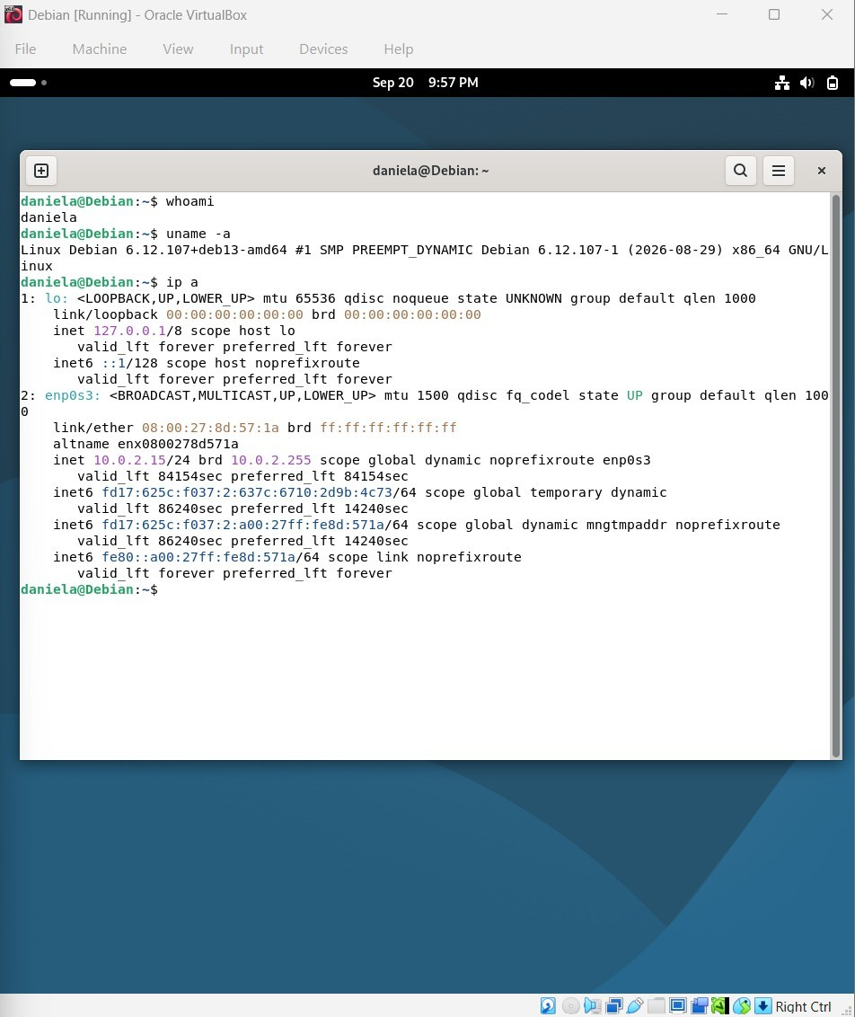
Verificarea a fost extinsă cu comenzile uname -a și ip a. Rezultatul indică un nucleu Debian pe arhitectură x86 64 și adaptorul enp0s3 activ. Adresa IPv4 din rețeaua 10.0.2.0 pe 24 este specifică modului NAT oferit de VirtualBox.
Figura 3.2 Verificarea nucleului și a configurației de rețea

Verificarea a fost extinsă cu comenzile uname -a și ip a. Rezultatul indică un nucleu Debian pe arhitectură x86 64 și adaptorul enp0s3 activ. Adresa IPv4 din rețeaua 10.0.2.0 pe 24 este specifică modului NAT oferit de VirtualBox.
Figura 3.2 Verificarea nucleului și a configurației de rețea

Verificarea a fost extinsă cu comenzile uname -a și ip a. Rezultatul indică un nucleu Debian pe arhitectură x86 64 și adaptorul enp0s3 activ. Adresa IPv4 din rețeaua 10.0.2.0 pe 24 este specifică modului NAT oferit de VirtualBox.
Figura 3.2 Verificarea nucleului și a configurației de rețea

Instalarea JDK și rularea aplicației

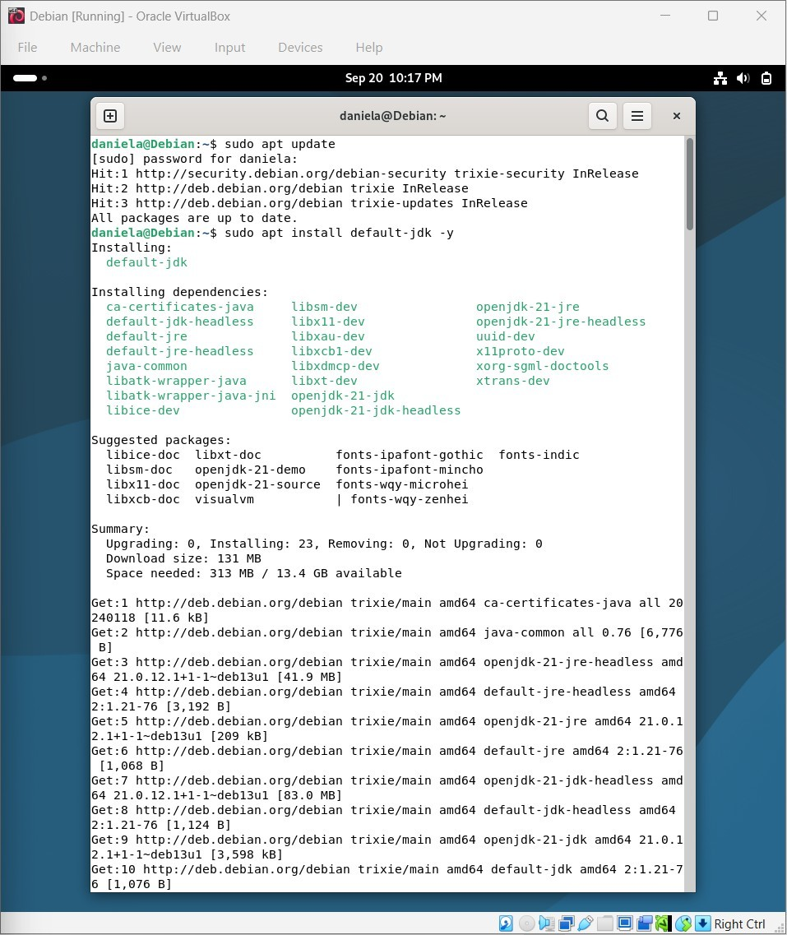
Listele de pachete au fost actualizate cu sudo apt update, după care a fost instalat pachetul default-jdk. Managerul de pachete a selectat OpenJDK 21 și dependențele necesare pentru compilarea și executarea aplicațiilor Java.
Figura 3.3 Instalarea mediului Java cu APT

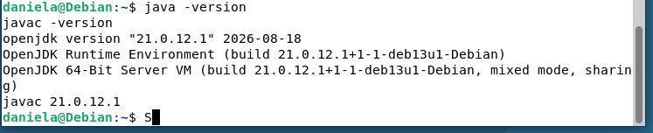
Comenzile java -version și javac -version au confirmat instalarea mediului de execuție și a compilatorului OpenJDK versiunea 21.0.12.1.
Figura 3.4 Verificarea versiunilor Java și javac
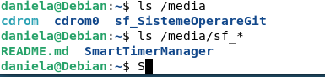
Directorul partajat al mașinii gazdă a fost montat în calea media. Listarea conținutului arată fișierul README.md și proiectul SmartTimerManager, ceea ce confirmă schimbul de fișiere dintre Windows și Debian.
Figura 3.5 Accesarea directorului partajat
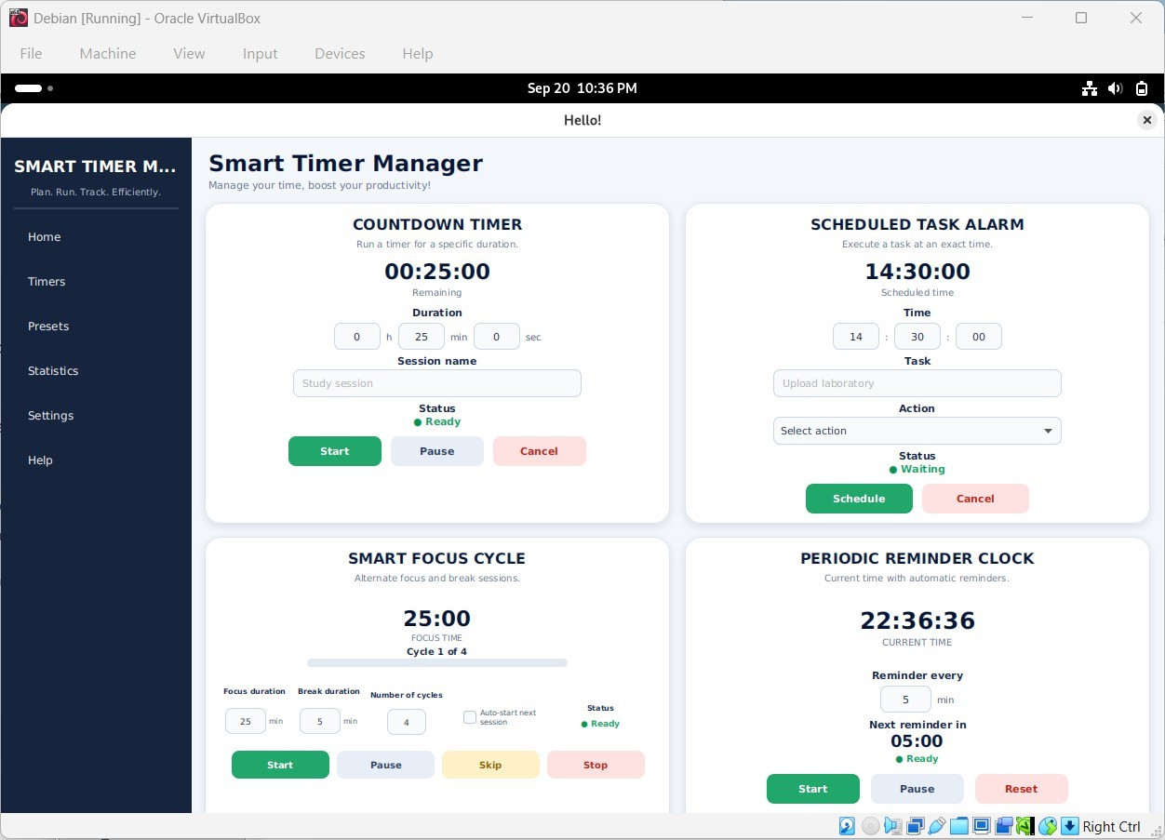
Aplicația Smart Timer Manager a fost lansată în sistemul invitat. Interfața afișează temporizatorul cu numărătoare inversă, alarma programată, ciclul de concentrare și ceasul pentru mementouri periodice.
Figura 3.6 Rularea aplicației Smart Timer Manager în Debian

CONFIGURAREA BIOS ȘI A DISPOZITIVELOR
  - Verificarea afișajului și a configurației finale
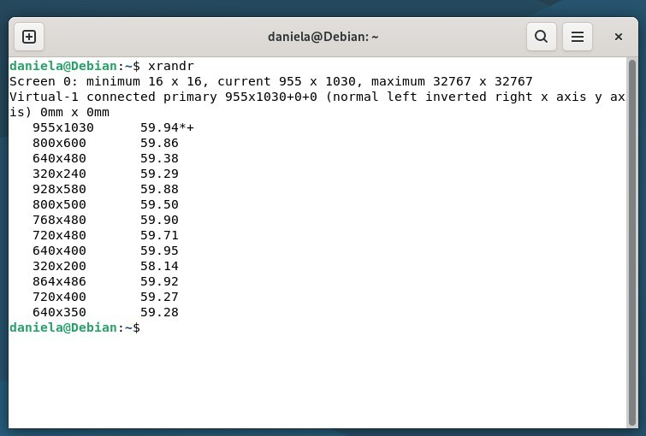
Comanda xrandr a fost utilizată pentru a identifica rezoluția activă și modurile video disponibile. Rezoluția curentă este 955 pe 1030 pixeli, iar lista confirmă mai multe moduri alternative furnizate de adaptorul grafic virtual.

Figura 4.1 Rezoluțiile disponibile în sistemul invitat
În sumarul VirtualBox se observă configurația de bază înaintea modificării dispozitivului audio: Debian 13 Trixie pe 64 de biți, 2048 MB RAM, hard disk urmat de unitatea optică în ordinea de boot, adaptor de rețea NAT, controlere USB și un director partajat.
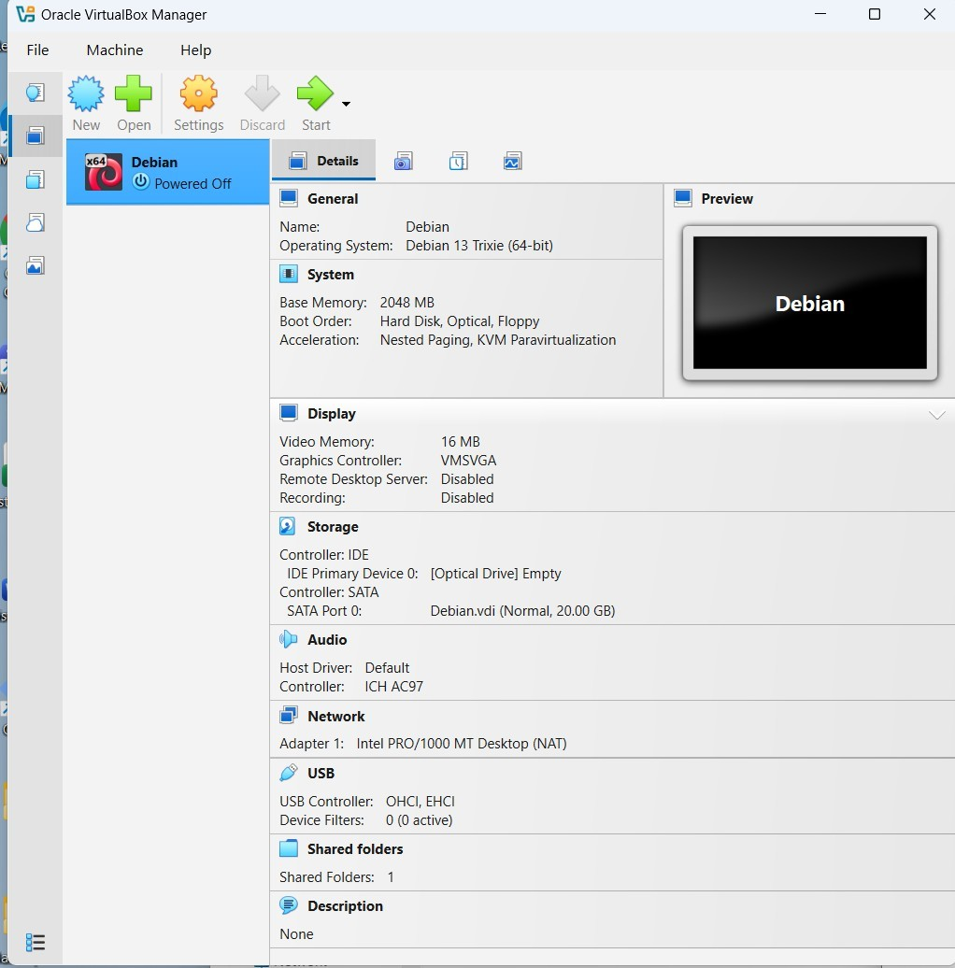
Figura 4.2 Sumarul configurației mașinii virtuale

  - Ordinea de boot și dispozitivele virtuale
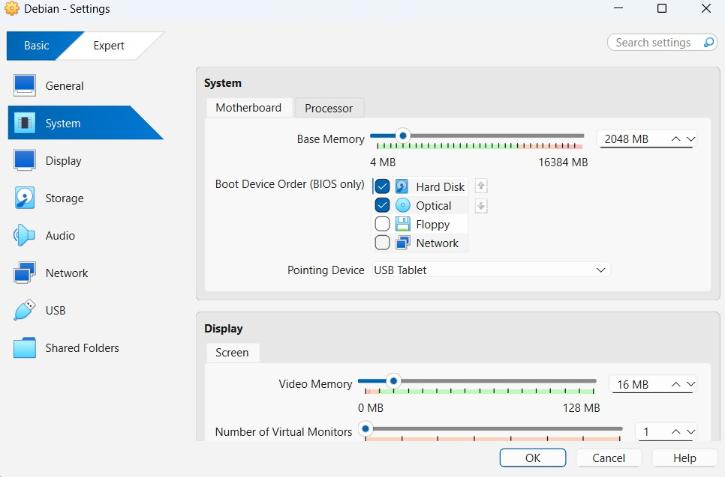
Setările System din VirtualBox permit configurarea memoriei și a ordinii de pornire. Au rămas active numai Hard Disk și Optical, în această ordine. Floppy și Network au fost dezactivate ca dispozitive de pornire.

Figura 4.3 Configurarea ordinii de boot în modul BIOS
În secțiunea dispozitivelor a fost dezactivată placa audio, adaptorul de rețea NAT a rămas activ, iar controlerul USB 2.0 a fost păstrat. Aceste setări ilustrează activarea și dezactivarea componentelor hardware simulate.
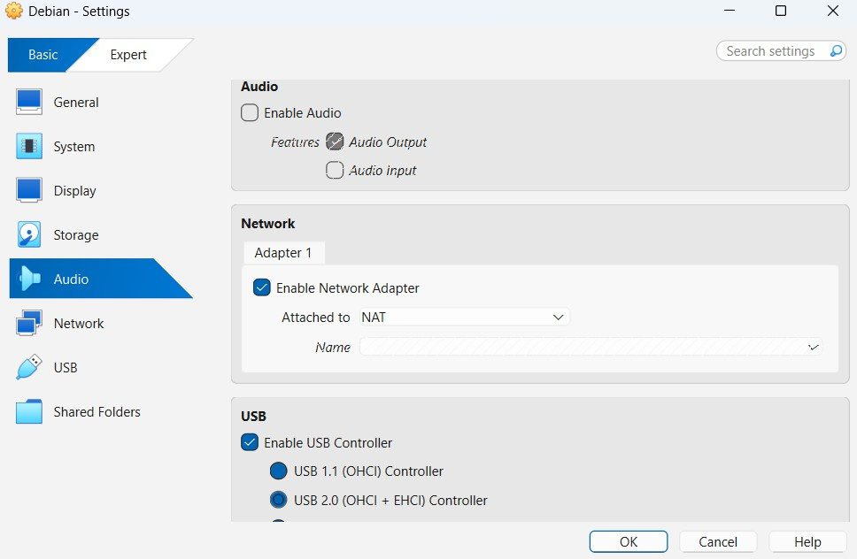
Figura 4.4 Configurarea componentelor audio rețea și USB

Mesajul de avertizare de la baza ferestrei confirmă că, în lipsa unui ISO selectat, sistemul de operare invitat va trebui instalat manual, nu automat. Pentru laboratorul tău, acest ecran trebuie completat cu numele Debian, cu imaginea ISO de Debian 13 și cu sistemul de operare corect selectat din listă (Linux, distribuția Debian).

  - Verificarea efectului modificărilor
După salvarea setărilor și repornirea mașinii virtuale a fost executată comanda lspci | grep -i audio. Comanda nu a returnat niciun dispozitiv, ceea ce confirmă că placa audio virtuală nu mai este prezentată sistemului Debian.
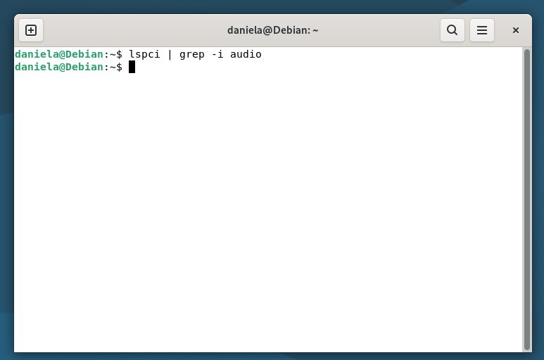
Figura 4.5 Verificarea dezactivării plăcii audio
Această verificare demonstrează că modificările efectuate în configurația mașinii virtuale produc efecte observabile în sistemul de operare invitat. Rețeaua rămâne funcțională prin NAT, iar dispozitivele care nu sunt necesare pot fi eliminate pentru simplificarea mediului virtual.

REZULTATELE LUCRĂRII
Rezultatele obținute sunt prezentate prin raportare la sarcinile practice 1 până la 14. Capturile integrate demonstrează atât realizarea configurării, cât și verificarea efectelor în sistemul invitat.

Nr | Sarcină | Stare | Dovadă
1 | Lansarea software-ului de virtualizare | Realizat | Figura 2.1
2 | Crearea unei mașini virtuale și atribuirea numelui | Realizat | Figura 2.2
3 | Alegerea tipului și versiunii sistemului de operare | Realizat | Figurile 2.2 și 2.3
4 | Alocarea procesorului memoriei și discului | Realizat | Figura 2.4
5 | Montarea imaginii ISO și configurarea pornirii | Realizat | Figurile 2.2 și 2.5
6 | Accesarea setărilor BIOS ale mașinii virtuale | Realizat | Figura 4.3
7 | Pornirea mașinii și inițierea instalării | Realizat | Figura 2.5
8 | Parcurgerea pașilor de instalare | Realizat | Figurile 2.3 până la 2.6
9 | Finalizarea instalării și prima pornire | Realizat | Figurile 2.7 și 2.8
10 | Verificarea funcționalității și rularea programului | Realizat | Figurile 3.1 până la 3.6
11 | Ajustarea rețelei rezoluției și integrării | Realizat | Figurile 3.2, 3.5 și 4.1
12 | Configurarea ordinii de boot | Realizat | Figura 4.3
13 | Dezactivarea unui dispozitiv hardware | Realizat | Figura 4.4
14 | Salvarea modificărilor și verificarea efectului | Realizat | Figura 4.5
Rezultatul final
Mașina virtuală pornește Debian din discul virtual, dispune de rețea funcțională, poate accesa fișierele partajate și rulează aplicația Java. Setările BIOS au fost aplicate și verificate prin ordinea de boot și prin dezactivarea controlerului audio.
Cod sursă GitHub https://github.com/LaurUTM/sisteme-de-operare

RĂSPUNSURI LA ÎNTREBĂRILE DE VERIFICARE
- Ce reprezintă virtualizarea și care este utilitatea sa practică
Virtualizarea permite împărțirea și abstractizarea resurselor unui calculator pentru a crea medii izolate. Este utilă pentru testare, instruire, rularea mai multor sisteme de operare și refacerea rapidă a unui mediu fără modificarea directă a calculatorului fizic.
- Ce programe de virtualizare există și care este rolul lor
Oracle VirtualBox, VMware Workstation, Microsoft Hyper-V și KVM sunt exemple de platforme de virtualizare. Rolul lor este să creeze și să administreze mașini virtuale, să aloce resurse și să intermedieze accesul sistemului invitat la hardware.
- Care sunt pașii principali pentru crearea unei mașini virtuale
Se pornește platforma de virtualizare, se creează o mașină nouă, se selectează sistemul invitat și imaginea ISO, se alocă CPU RAM și disc, se configurează rețeaua și ordinea de boot, apoi se pornește instalarea.
- Ce resurse hardware pot fi configurate
Pot fi configurate procesorul, memoria RAM, discul virtual, memoria video, adaptorul de rețea, placa audio, controlerele USB, unitatea optică și directoarele partajate.
- Care este diferența dintre BIOS și UEFI
BIOS este firmware-ul tradițional care inițializează hardware-ul și pornește sistemul folosind în mod obișnuit MBR. UEFI este standardul modern, oferă suport pentru GPT și discuri mari, Secure Boot, extensibilitate și o pornire mai rapidă.
- Cum se configurează ordinea de boot și de ce este importantă
În setările firmware sau în secțiunea System a mașinii virtuale se activează dispozitivele și se stabilește prioritatea lor. Ordinea determină unde este căutat încărcătorul sistemului de operare. La instalare unitatea optică poate fi prioritară, iar după instalare discul virtual trebuie să fie înaintea ei.
- Ce rol are fișierul ISO
Fișierul ISO este imaginea mediului de instalare. El este montat într-o unitate optică virtuală și conține programul de instalare, nucleul și pachetele necesare pentru instalarea sistemului de operare.
- Care sunt etapele instalării unui sistem de operare
Etapele principale sunt pornirea de pe mediul de instalare, alegerea limbii și a fusului orar, configurarea utilizatorului și rețelei, partiționarea discului, copierea fișierelor, instalarea încărcătorului de pornire și prima autentificare.
- De ce este importantă data și ora corectă
Data și ora sunt utilizate de jurnalele sistemului, actualizări, certificate de securitate, autentificare și sincronizarea fișierelor. O valoare incorectă poate provoca erori de rețea și validare.
- Care sunt avantajele unei mașini virtuale pentru testare și învățare
Mașina virtuală izolează experimentele, permite modificarea rapidă a resurselor, reduce costurile hardware, poate fi copiată sau refăcută și oferă un mediu sigur pentru instalarea și testarea sistemelor și aplicațiilor.

CONCLUZII
În cadrul lucrării a fost realizat întregul flux de creare și utilizare a unei mașini virtuale. Oracle VirtualBox a fost configurat pentru Debian GNU Linux 13 Trixie, cu 2048 MB RAM, un procesor și un disc de 20 GB. Sistemul s-a instalat și a pornit corect, iar verificările din terminal au confirmat utilizatorul, arhitectura și funcționarea rețelei NAT.
OpenJDK 21 a fost instalat cu succes, directorul partajat a devenit accesibil în Debian, iar aplicația Smart Timer Manager a fost lansată în mediul virtual. Acest rezultat demonstrează că mașina virtuală poate fi utilizată pentru dezvoltare și testare, nu doar pentru pornirea unui sistem de operare separat.
Configurarea ordinii de boot și dezactivarea plăcii audio au evidențiat legătura dintre setările VirtualBox și dispozitivele observate în sistemul invitat. Lipsa rezultatului la interogarea controlerului audio a confirmat aplicarea modificării. Lucrarea a consolidat deprinderile de administrare a resurselor virtuale și de verificare a efectelor unei configurații BIOS.

BIBLIOGRAFIE
- Silberschatz A, Galvin P, Gagne G - Operating System Concepts - Wiley
- Stallings W - Computer Organization and Architecture Designing for Performance - Pearson
- Tanenbaum A S, Bos H - Modern Operating Systems - Pearson
- Oracle - VirtualBox User Manual - https://www.virtualbox.org/manual
- Debian Project - Debian Installation Guide - https://www.debian.org/releases/stable/installmanual
- Microsoft - Hyper-V Documentation - https://learn.microsoft.com/windows-server/virtualization/hyper-v
- UEFI Forum - UEFI Specifications - https://uefi.org/specifications
- OpenJDK - Documentation - https://openjdk.org

